江西省教改管理平台使用手册(教师版)

1.1.系统简要说明
江西省省级教改课题管理平台受理江西省内96所高校的教师关于教改课题的提交，专家审核和评定，并统计审核结果。
1.2.教改课题申报流程图
1.3.进入系统
使用IE浏览器（IE6以上版本），在地址栏输入网站：
http://jgkt.jx.edu.cn/jxedu/default.html 进入以下登录页面
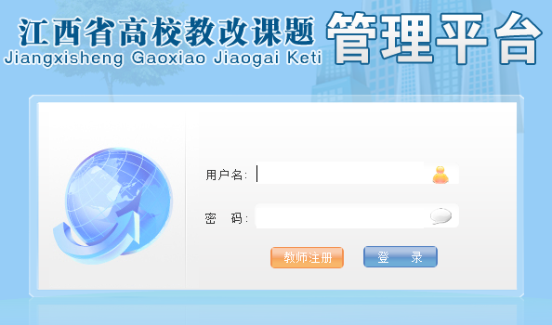
1.4.用户注册
在系统页面直接点击“教师注册”按钮进入用户注册页面
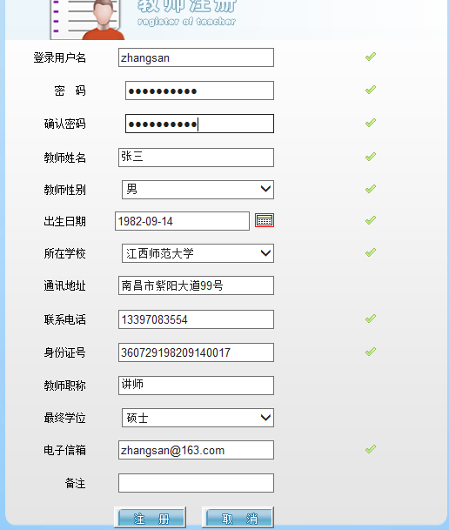
输入登陆用户名，密码（尽可能包含数字和字母的组合）及确认密码，教师姓名，教师性别，出生日期（可手动输入，也可通过“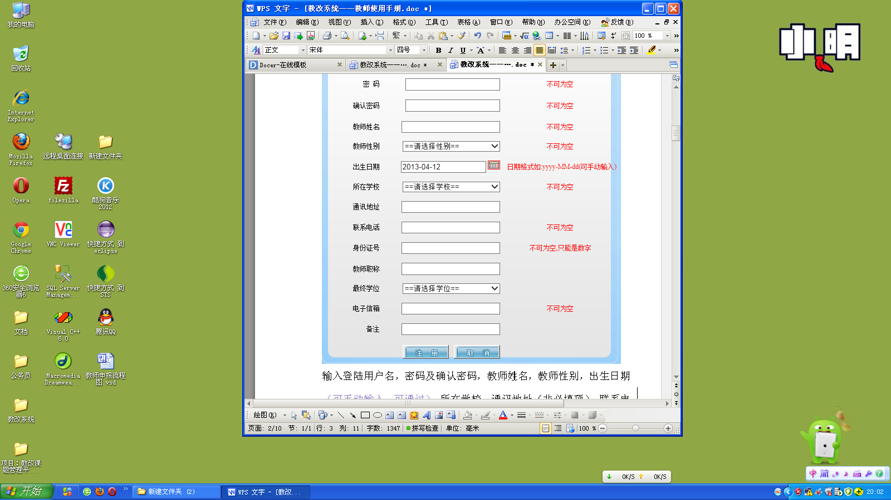”选择），所在学校，通讯地址（非必填项），联系电话，身份证号，教师职称（非必填项），最终学位，电子信息信箱，备注（非必填项）。
注：请认真填写注册信息，注册成功后教师姓名，出生日期，所在学校，身份证号不可修改，如信息有误请联系本校管理员。
点击“注册”出现注册成功提示框，可点击“确定”，直接回到登录页面。
1.5.用户登录
在进入登录界面后输入已注册的用户名、密码后点击“登录”按钮进入教改平台的首界面。
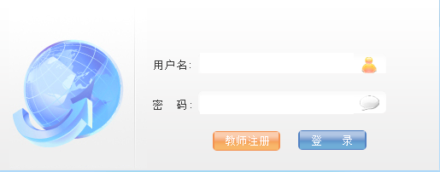
（注：如果输入信息有误，将会有错误信息提示，输入正确验证成功后方可进入首界面）
注：如果忘记密码，请联系本校管理员。
1.6.首页功能
首页的主界面主要分为 一级栏目导航、基本用户操作、功能菜单、用户信息、日历、通知公告、工作提示。若是未通过审核的教师，则只有“管理首页”这一模块（如下图）。
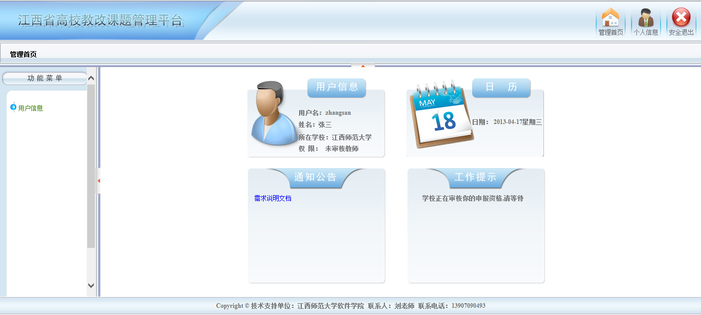
管理首页将会显示登录的教师用户信息、日历、通知公告以及工作提示。
1.7.用户信息
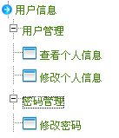
- 查看个人信息
用于查询个人信息，页面右边页面会出现如下信息：
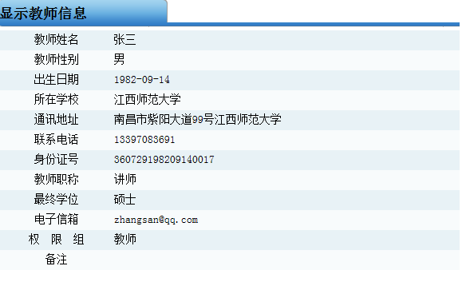
修改个人信息
用于修改个人信息
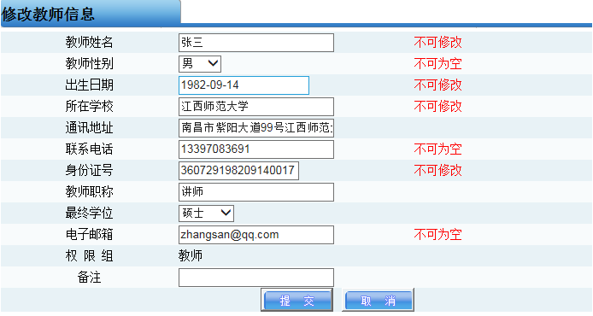

可修改教教师性别，通讯地址，联系电话，教师职务，最终学位，电子信息，备注（非必填项）。
注：教师姓名，出生日期，所在学校，身份证号不可修改，如信息有误请联系本校管理员
点击“提交”出现注册成功提示框，可点击“确定”，直接回到管理首页。
- 修改密码
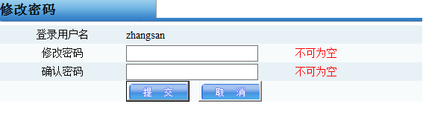
输入修改密码、确认密码，点击“提交”按钮，弹出成功提示框，点击“确定”
注意：在获得高校审核申报资格之后，才能使用以下功能（申报管理、结题管理）
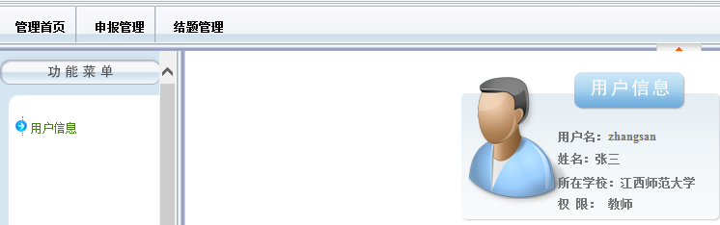

1.8.申报管理
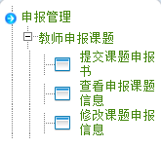
- 提交课题申报书
用于提交课题申报信息
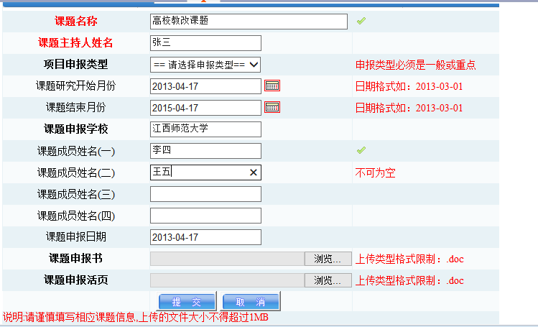
输入课题名称、默认课题主持人姓名、选择项目申报类型、课题研究开始月份、课题结束月份、课题申报学校、课题成员姓名（最多四个最少两个）、默认申报日期、上传课题申报材料附件、课题申报活页材料附件（上传文件格式限：doc，文件大小不得超过1MB）
点击“提交”按钮提交信息，出现确定提交提示框，点击“确定”。（注：同一位教师一年只能提交一项课题）
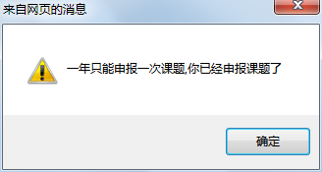
- 查看申报课题
查看本用户申报课题情况

点击“查看详细信息”
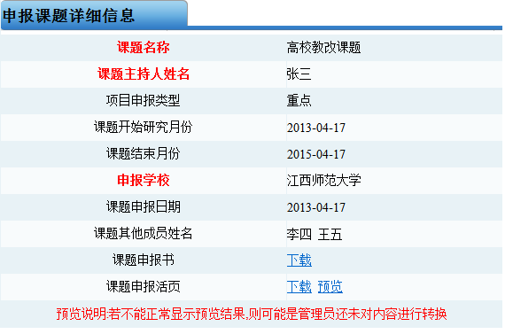
可点击“下载”，下载课题申报书、课题申报活页。
“预览”功能尚未实现，需要查看课题内容，请自行下载。
- 修改课题申报信息
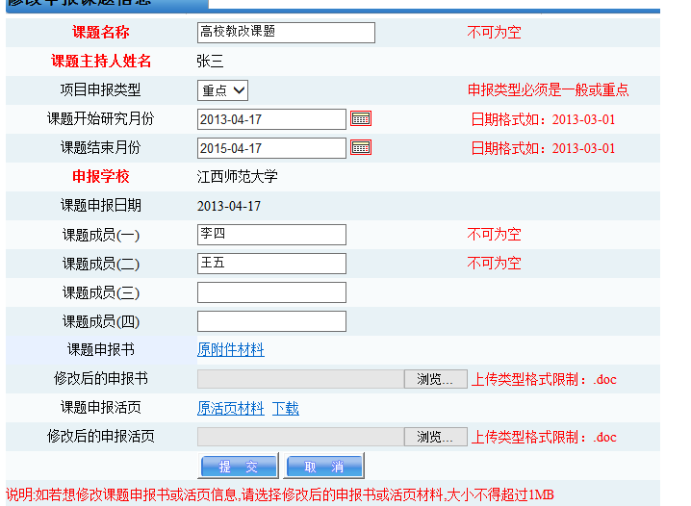

可修改课题名称、项目申报类型、课题研究开始月份、课题结束月份、课题成员姓名（最多四个可不满四个）、上传课题申报材料附件、课题申报活页材料附件（上传文件格式限：doc，文件大小不得超过1MB）
（注：不修改项保留原信息）
点击“提交”，出现确定提交提示框，点击“确定”。如果课题正在提交中，将会出现等待界面，直到提交成功后，会弹出提示成功的对话框，点击“确定”后，返回管理首页
注意：在高校管理员审核通过之前，教师可以修改本人申报课题信息，在高校管理员审核通过之后，禁止修改课题申报信息
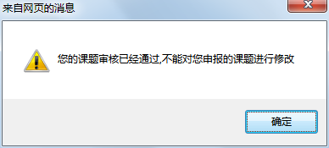

1.9.结题管理
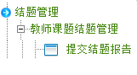
点击提交结题报告链接，出现如下图所示界面：
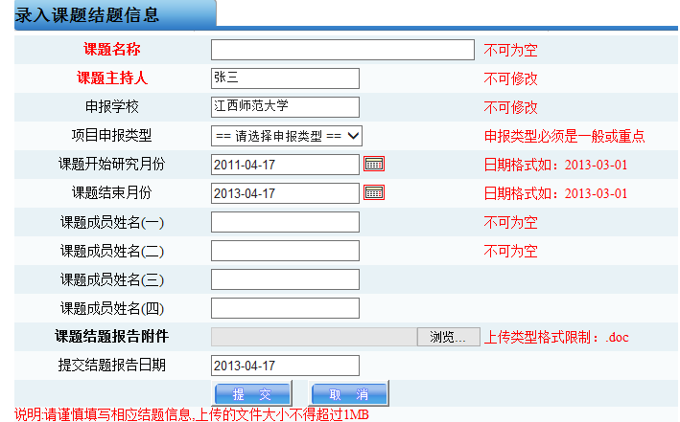

输入课题名称、默认课题主持人姓名、选择项目申报类型、课题研究开始月份、课题结束月份、课题申报学校、课题成员姓名（最多四个最少两个）、默认申报日期、上传课题申报材料附件、课题申报活页材料附件（上传文件格式限：doc，文件大小不得超过1MB）
点击“提交”按钮提交信息，出现确定提交提示框，点击“确定”。
注意：在没确定具有结题资格之前，不具有提交结题报告功能。结题资格需要教师所在高校进行授权。
